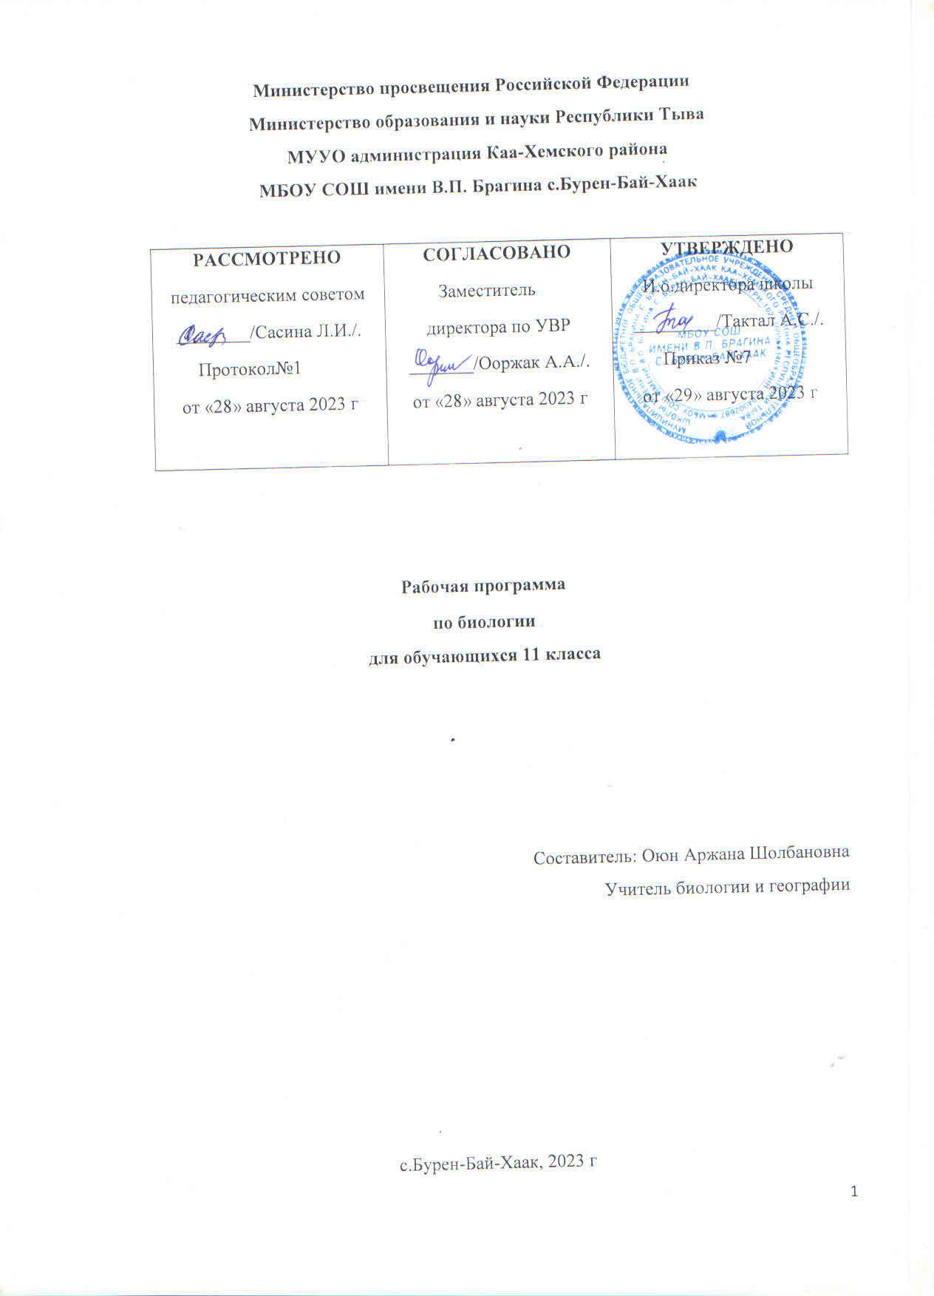

Пояснительная записка
Тематическое и поурочное планирование разработано на основе программы курса по биологии 11 класса «Общая биология» В.В.Пасечника и др., составленной на основе федерального компонента государственного стандарта среднего (полного) общего образования на базовом уровне.
Настоящая рабочая программа ориентирована на использование учебника :
Каменский, А.А., Криксунов Е.А., Пасечник В.В. Общая биология 10-11 классы: учебник для общеобразовательных учреждений. – М.: Дрофа, 2010.
Рабочая программа разработана на основе федерального базисного учебного плана для образовательных учреждения РФ, в соответствии с которым на изучение курса биологии выделено в 11 классе – 34 часов (1 час в неделю).
Курс биологии на ступень среднего (полного) общего образования на базовом уровне направлен на формирование у учащихся знаний о живой природе, ее отличительных признаков – уровневой организации и эволюции поэтому программа сведения об общих биологический закономерностях , проявляющихся на разных уровнях организаций живой природы.
Основа отбора содержания на базовом уровне составляет культуросообразный подход, в соответствии с которым учащиеся должны освоить знания и умения, значимые для формирования общей культуры, определяющие адекватное поведения человека, в окружающей среде востребованные в жизни и практической деятельности. В связи с этим на базовом уровне программе особое внимание уделено содержанию, лежащему в основе формирования современной естественнонаучной картины мира, ценностных ориентаций, реализующему гуманизацию биологического образования.
Основу структурирования содержания курса биологии в старшей школе на базовом уровне составляет ведущие идеи – отличительные особенности живой природы, ее уровневая организация и эволюция. В соответствии с ними выделены содержательные разделы курса: Биология как наука. Методы научного познания; Основы цитологии; Размножение и индивидуальное развитие организмов; Генетика; Основы учения об эволюции; Основы экологии и пр.
Изучение биологии на ступени среднего (полного) общего образования в старшей школе на базовом уровне, направленном на достижение следующих целей:
освоение знаний о биологический системах (клетка, организм, вид, экосистема);
история развития современных представлений о живой природе; выдающихся открытиях в биологической науке; роли биологической науке в формировании современной естественнонаучной картины мира; методах научного познания;
овладение умениями обосновывать место и роль биологических знаний в практической деятельности людей, развитии современных технологий; проводить наблюдение за экосистемами с целью их описания и выявления естественных и антропогенных изменений; находить и анализировать информацию о живых объектах;
развитие познавательных интересов, интеллектуальных и творческих способностей в процессе изучения выдающихся достижений биологии, вошедших в общечеловеческую культуру; сложных и противоречивых путей развития современных научных взглядов, идей, теорий, концепций, различных гипотез (о сущности и происхождении жизни, человека) в ходе работы с различными источниками информации;
воспитание убежденности в возможности познания живой природы, необходимости бережного отношениях в природной среде, собственному здоровью; уважение к мнению оппонента при обсуждении биологических проблем;
использование приобретенных знаний и умений в повседневной жизни для оценки последствий своей деятельности по отношению к окружающей среде, здоровью других людей и собственному здоровью; обоснование и соблюдения мер профилактики заболеваний.

Содержание учебного курса
1.Основы учения об эволюции (10 ч.)
История эволюционных идей. Значение работ К.Линнея, учения Ж.Б.Ламарка, эволюционной теории Ч.Дарвина. Роль эволюционной теории в формировании современной естественнонаучной картины мира. Вид, его критерии. Популяция - структурная единица вида, единица эволюции. Движущие силы эволюции, их влияние на генофонд популяции. Синтетическая теория эволюции. Результаты эволюции. Сохранение многообразия видов как основа устойчивого развития биосферы.
2.Основы селекции и биотехнологии (4ч.)
Селекция. Учение Н.И.Вавилова о центрах многообразия и происхождения культурных растений. Основные методы селекции: гибридизация, искусственный отбор.
Биотехнология, ее достижения. Этические аспекты развития некоторых исследований в биотехнологии (клонирование человека).
3.Антропогенез (4 ч.)
Положение человека в системе животного мира. Основные стадии антропогенеза. Движущие силы антропогенеза. Прародина человека. Расы и их происхождение.
4.Основы экологии(12ч.)
Экологические факторы, их значение в жизни организмов. Видовая и пространственная структура экосистем. Пищевые связи, круговорот веществ и превращения энергии в экосистемах. Причины устойчивости и смены экосистем.
5.Эволюция биосферы и человек (4ч.)
Биосфера – глобальная экосистема. Учение В.И.Вернадского о биосфере. Роль живых организмов в биосфере. Эволюция биосферы. Глобальные экологические проблемы и пути их решения. Последствия деятельности человека в окружающей среде. Правила поведения в природной среде. Гипотезы происхождения жизни. Отличительные признаки живого. Усложнение живых организмов на Земле в процессе эволюции
Резервное время -1 ч.

Тематическое планирование

Наименование темы | Кол-во часов | Лабораторные и практические работы | Контрольные работы
1.Основы учения об эволюции | 12 | Л.Р.№1. «Описание особей вида по морфологическому критерию»  Л.Р№2 «Выявление приспособлений у организмов к среде обитания» | Контрольная работа №1 «Эволюция»
2.Основы селекции и биотехнологии | 4
3.Антропогенез | 4 | П.Р.№1 «Анализ и оценка различных гипотез происхождения человека» | Контрольная работа №2 «Антропогенез»
4.Основы экологии | 8 | П.Р №2 «Составление схем передачи веществ и энергии ( цепей питания)» | Контрольная работа №3 «Основы Экологии»
5.Эволюция биосферы и человек | 4 | П.Р.№3 ««Анализ и оценка последствий собственной деятельности в окружающей среде, глобальных экологических проблем и путей их решения». | Итоговая контрольная работа №4
Итого: | 34 |  | 4

Календарно-тематическое планирование

№ | Тема урока | Количество часов | Дата проведения
№ | Тема урока | Количество часов | по плану | по факту
1 | История эволюционных идей. Значение работ К. Линнея, учения Ламарка, эволюционной теории Дарвина. Роль эволюционной теории в формировании современной естественно-научной картины мира. | 1
2 | Вид и его критерии. Лабораторная работа №1 «Изучение морфологического критерия вида» | 1
3 | Популяция - структурная единица вида, единица эволюции. | 1
4 | Движущие силы эволюции, их влияние на генофонд популяции. Синтетическая теория эволюции. | 1
5 | Результаты эволюции. Борьба за существование и её формы. | 1
6 | Естественный отбор и его формы. | 1
7 | Изолирующие механизмы. Видообразование. | 1
8 | Макроэволюция и её доказательства. Сохранение многообразия видов как основа устойчивого развития биосферы. | 1
9 | Система растений и животных - отображение эволюции. | 1
10 | Главные направления эволюции органического мира. | 1
11 | Лабораторная работа №2 «Выявление приспособлений организмов к среде обитания» | 1
12 | Обобщающий урок по разделу: «Эволюция» | 1
13 | Селекция. Основные методы селекции: гибридизация, искусственный отбор. Биотехнология. | 1
14 | Учение Вавилова о центрах многообразия и происхождения культурных растений. | 1
15 | Методы селекции растений, животных и микроорганизмов. | 1
16 | Биотехнология, ее достижения. Этические аспекты развития некоторых исследований в биотехнологии(клонирование человека). | 1
17 | Гипотезы происхождения человека. Положение человека в системе животного мира. Лабораторная работа №3 «Анализ и оценка различных гипотез происхождения человека» | 1
18 | Эволюция человека. Основные стадии антропогенеза. | 1
19 | Движущие силы антропогенеза | 1
20 | Прародина человека. Расы и их происхождение. | 1
21 | Наука экология и ее роль. Экологические факторы, их значение в жизни организмов. | 1
22 | Местообитание и экологические ниши. Основные типы экологических взаимодействий. Конкурентные взаимодействия. | 1
23 | Основные экологические характеристики популяций. Динамика популяций. | 1
24 | Экологические сообщества. Видовая и пространственная структура экосистем. | 1
25 | Взаимосвязь организмов в сообществах. Пищевые цепи. Лабораторная работа №4 «Составление схем передачи веществ и энергии (цепи питания)». | 1
26 | Круговорот веществ и превращение энергии в экосистемах. Экологическая сукцессия. Причины устойчивости и смены экосистем. | 1
27 | Влияние загрязнений на живые организмы. Основы рационального природопользования. | 1
28 | Решение экологических задач. | 1
29 | Гипотезы происхождения жизни. Отличительные признаки живого. Современные представления о происхождении жизни. | 1
30 | Основные этапы развития жизни на Земле.  Усложнение живых организмов на Земле в процессе эволюции | 1
31 | Биосфера – глобальная экосистема. Учение Вернадского о биосфере. Роль живых организмов в биосфере. Эволюция биосферы | 1
32 | Глобальные экологические проблемы и пути их решения. Последствия деятельности человека в окружающей среде. Правила поведения в природной среде. | 1
33 | Лабораторная работа №5 «Анализ и оценка последствий собственной деятельности в окружающей среде, глобальных экологических проблем и путей их решения». | 1
34 | Итоговая работа в форме тестирования за курс 11 класса. | 1

Литература для учителя
1. А.А Каменский, Е.А. Криксунов. В.В.Пасечник. Общая биология 10-11 классы М. Дрофа :2006
- Т.А.Козлова. Тематическое и поурочное планирование по биологии 10-11 класс. М. Экзамен :2006.
- Федеральный компонент государственного стандарта общего образования по биологии.
- Примерная программа по биологии среднего (полного) общего образования (базовый уровень)
- И.В.Лысенко . Поурочные планы для преподавателей. Волгоград,2009.
- Каминова Г.С. ЕГЭ.
- Усольцева И.В. Контрольно измерительные материалы. Биология 10-11 класс, Курган, 2009
- Сухова Т.С. Биология 6-11 класс. Тесты. М.: Дрофа, 2010.
- Анастасова Л.П. Самостоятельные работы по общей биологии. М.: Просвещение, 1989.
- Янутение С.А. Модульное обучение биологии. Первое сентября. Биология.№ 15,16,17,18,19,
20,23,24\2005, 2,3\2010.
Дополнительная:
Айла Ф., Каигер Дж. Современная генетика: В 3 т. М.: Мир, 1987.
Биологический энциклопедический словарь. М.: Советская энциклопедия, 1986.
Воронцов Н. Н., Сухорукова Л. Н. Эволюция органического мира (факультативный курс): Учебное пособие для 10—11 классов средней школы. 2-е изд. М.: Наука,
Мамонтов С.Г. Биология: Пособие для поступающих в вузы. – М., 1994.
Литература для учеников
- А А Каменский, Е.А. Криксунов, В.В.Пасечник. Общая биология 10-11 классы М. Дрофа .2006
2.Сборники по подготовке к ЕГЭ 2006-2011гг
Дополнительная:
1.Айла Ф., Каигер Дж. Современная генетика: В 3 т. М.: Мир, 1987.
Биологический энциклопедический словарь. М.: Советская энциклопедия, 1986.
2.Воронцов Н. Н., Сухорукова Л. Н. Эволюция органического мира (факультативный курс): Учебное пособие для 10—11 классов средней школы. 2-е изд. М.: Наука,
3.Мамонтов С.Г. Биология: Пособие для поступающих в вузы. – М., 1994.
MULTIMEDIA - поддержка курса «Общая биология»
1. Лабораторный практикум. Биология 6-11 классы ( учебное электронное издани
2.Мультимедийное пособие «1 С: Школа.Биология 11 класс»
3. Мультимедийное пособие «ЕГЭ .Биология .2011» ,Дрофа
4. Мультимедийное пособие « Общая биология 11 класс» приложение к учебнику, ООО «Дрофа», 2010
http://window.edu.ru
http://mmc.berdsk-edu.ru
http://edu.of.ru
www.alleng.ru/d/bio/bio
mml.3dn.ru/load/33-1-0-320
bio.fizteh.ru
www.chgaki.ru
ege09.ru/biology.php
basiceducation.ru/www.baseeducation.ru

